**دانشگاه علوم پزشکی ایلام**

**دانشکده بهداشت – گروه مهندسی بهداشت محیط**

**برنامه هفتگی آقای دکتر کاظم بیگی در نیمسال اول 405-404**

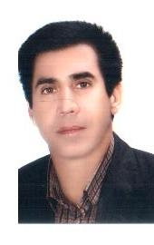

|  |  |  |  |  |  |
| --- | --- | --- | --- | --- | --- |
| **ساعت**  **روز** | **10-8** | **12-10** | **14 – 12** | **16 - 14** | **18-16** |
| **شنبه** | حقوق و قوانین بهداشت محیط و محیط زیست | مشاوره دانشجویان | امور اداری، پژوهش و مشاوره دانشجویان | مطالعه و پژوهش |  |
| **یکشنبه** | بهداشت محیط | برنامه ایمنی آب | امور اداری، پژوهش و مشاوره دانشجویان | مدیریت بهداشت محیط در شرایط اضطراری |  |
| **دو شنبه** | بهداشت مسکن و اماکن عمومی | کلیات محیط زیست | امور اداری، پژوهش و مشاوره دانشجویان | مطالعه و پژوهش |  |
| **سه شنبه** | نقشه برداری و نقشه کشی گروه 1 | نقشه برداری و نقشه کشی گروه 1 | امور اداری، پژوهش و مشاوره دانشجویان | مطالعه و پژوهش |  |
| **چهار شنبه** | نقشه برداری و نقشه کشی گروه 2 | نقشه برداری و نقشه کشی گروه 2 | امور اداری، پژوهش و مشاوره دانشجویان | مطالعه و پژوهش |  |